**Bài tập 1:**

1. Viết một Trigger gắn với bảng DIEM dựa trên sự kiện Insert, Update để tự động cập nhật điểm trung bình của học sinh khi thêm mới hay cập nhật bảng điểm

Điểm trung bình= ((Toán +Văn)*2+Lý+Hóa)/6

Code:

create trigger B1_C1 on DIEM for insert, update as

begin

update DIEM

set DIEM.DTB = ((inserted.TOAN + inserted.VAN) * 2 + inserted.LY + inserted.HOA) / 6

from DIEM

join inserted

on DIEM.MAHS = inserted.MAHS

end;

update DIEM

set TOAN = 5, LY = 5, HOA = 5, VAN = 5

where MAHS = '00001' or MAHS = '00008';

select * from DIEM

Kết quả:

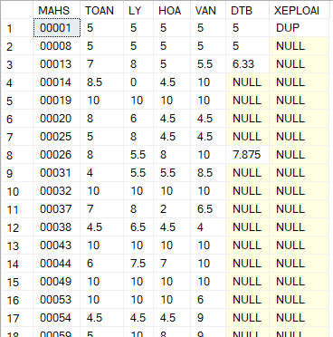

2. Viết một Trigger gắn với bảng DIEM dựa trên sự kiện Insert, Update để tự động xếp loại học sinh, cách thức xếp loại như sau

- Nếu Điểm trung bình>=5 là lên lớp, ngược lại là lưu ban

Code:

create trigger B1_C2 on DIEM after insert, update as

begin

update DIEM

set DIEM.XEPLOAI = IIF

(

((inserted.TOAN+inserted.VAN)*2+inserted.LY+inserted.HOA)/6 >= 5,

N'Lên lớp', N'Lưu ban'

)

from DIEM

join inserted

on DIEM.MAHS = inserted.MAHS;

end;

update DIEM set TOAN = 9, LY = 9, HOA = 9, VAN = 9 where MAHS = '00001';

update DIEM set TOAN = 1, LY = 1, HOA = 1, VAN = 1 where MAHS = '00008';

select * from DIEM

Kết quả:

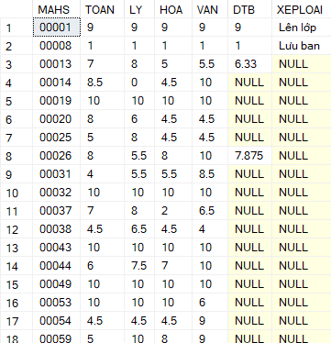

3. Viết một Trigger gắn với bảng DIEM dựa trên sự kiện Insert, Update để tự động xếp loại học sinh, cách thức xếp loại như sau

- Xét điểm thấp nhất (DTN) của các 4 môn

- Nếu DTB>=5 và DTN>=4 là “Lên Lớp”, ngược lại là lưu ban

Code:

create trigger B1_C3 on DIEM after insert, update as

begin

update DIEM

set DIEM.XEPLOAI = IIF

(

((inserted.TOAN+inserted.VAN)*2+inserted.LY+inserted.HOA)/6 >= 5

and inserted.TOAN >= 4

and inserted.VAN >= 4

and inserted.LY >= 4

and inserted.HOA >= 4,

N'Lên lớp', N'Lưu ban'

)

from DIEM

join inserted

on DIEM.MAHS = inserted.MAHS;

end;

update DIEM set TOAN = 8, LY = 8, HOA = 8, VAN = 8 where MAHS = '00013';

update DIEM set TOAN = 2, LY = 8, HOA = 8, VAN = 8 where MAHS = '00014';

select * from DIEM

Kết quả:

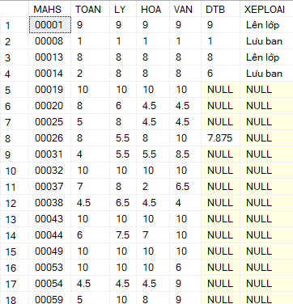

4. Viết một trigger xóa tự động bản ghi về điểm học sinh khi xóa dữ liệu học sinh đó trong DSHS

Code:

create trigger B1_C4 on DSHS after delete as

begin

delete from DIEM

where DIEM.MAHS

in

(

select MAHS from deleted

);

end;

delete from DSHS where MAHS = '00001' or MAHS = '00008';

select * from DIEM where MAHS = '00001' or MAHS = '00008';

Kết quả:

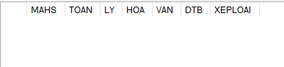

**Bài tập 2:**

1. Viết truy vấn tạo bảng doanh thu (tDoanhThu) gồm các trường

Table: tDoanhThu

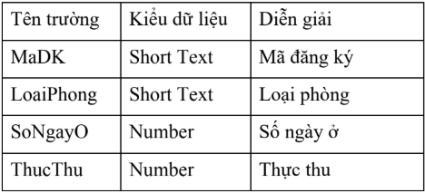

Code:

CREATE TABLE [dbo].[tDoanhThu](

[MaDK] [nvarchar](3) NOT NULL,

[LoaiPhong] [nvarchar](2) NULL,

[SoNgayO] [int] NULL,

[ThucThu] [bigint] NULL,

PRIMARY KEY CLUSTERED ([MaDK] ASC)

)

select * from tDoanhThu

Kết quả:

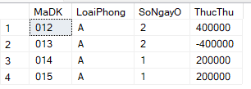

2. Tạo Trigger tính tiền và điền tự động vào bảng tDoanhThu như sau:

Các trường lấy thông tin từ các bảng và các thông tin sau:

Trong đó:

(a) Số Ngày Ở= Ngày Ra – Ngày Vào

(b) ThucThu: Tính theo yêu cầu sau:

Nếu Số Ngày ở <10 Thành tiền = Đơn Giá * Số ngày ở

Nếu 10 <=Số Ngày ở <30 Thành Tiền = Đơn Giá* Số Ngày ở * 0.95 (Giảm5%)

Nếu Số ngày ở >= 30 Thành Tiền = Đơn Giá* Số Ngày ở * 0.9 (Giảm10%)

Code:

create trigger B2_C2 on tDangKy for insert, update as

begin

insert into tDoanhThu (MaDK, LoaiPhong, SoNgayO, ThucThu)

select ins.MaDK, ins.LoaiPhong, DATEDIFF(DAY, ins.NgayVao, ins.NgayRa) as SoNgayO,

(case

when DATEDIFF(DAY, ins.NgayVao, ins.NgayRa) < 10 then 1

when DATEDIFF(DAY, ins.NgayVao, ins.NgayRa) between 10 and 30 then 0.95

when DATEDIFF(DAY, ins.NgayVao, ins.NgayRa) >= 30 then 0.9

end) * tlp.DonGia * DATEDIFF(DAY, ins.NgayVao, ins.NgayRa) as ThucThu

from inserted ins

join tLoaiPhong tlp

on ins.LoaiPhong = tlp.LoaiPhong

end;

update tDangKy set SoPhong = SoPhong;

select * from tDoanhThu;

Kết quả:

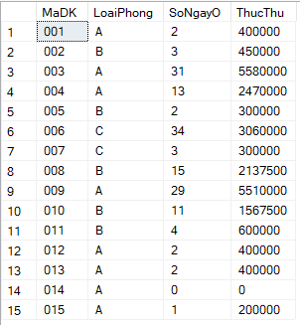

3. Thêm trường DonGia vào bảng tDangKy, tạo trigger cập nhật tự động cho trường này.

Code:

alter table tDangKy add DonGia FLOAT default 0;

create trigger B2_C3 on tDangKy for insert, update as

begin

update tdk

set tdk.DonGia = tlp.DonGia

from tDangKy tdk

join inserted ins

on ins.MaDK = tdk.MaDK

join tLoaiPhong tlp

on ins.LoaiPhong = tlp.LoaiPhong;

end;

update tDangKy set MaDK = MaDK;

select * from tDangKy;

Kết quả:

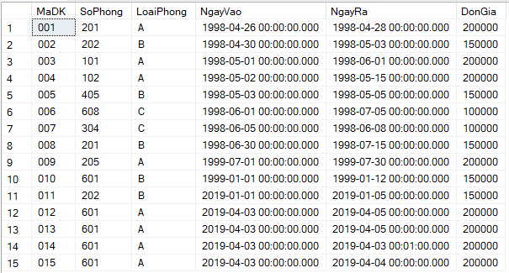

4. Thêm trường tổng tiêu dùng (TongTieuDung) và bảng khách hàng và tính tự động tổng tiền khách hàng đã trả cho khách sạn mỗi khi thêm, sửa, xóa bản tDangKy

Code:

alter table tKhachHang add TongTieuDung FLOAT default 0;

update tKhachHang set TongTieuDung = 0;

create trigger B2_C4 on tDangKy for insert, update, delete as

begin

update tKhachHang

set tKhachHang.TongTieuDung = tKhachHang.TongTieuDung - tTru.TongTru

from

(

select tChiTietKH.LoaiKH , SUM(tdt.ThucThu) as TongTru

from deleted del

join tChiTietKH

on del.MaDK = tChiTietKH.MaDK

join tDoanhThu tdt

on del.MaDK = tdt.MaDK

group by tChiTietKH.LoaiKH

) as tTru

where tKhachHang.LoaiKH = tTru.LoaiKH

delete from tDoanhThu

where tDoanhThu.MaDK

in

(

select MaDK from deleted

);

insert into tDoanhThu (MaDK, LoaiPhong, SoNgayO, ThucThu)

select ins.MaDK, ins.LoaiPhong, DATEDIFF(DAY, ins.NgayVao, ins.NgayRa) as SoNgayO,

(case

when DATEDIFF(DAY, ins.NgayVao, ins.NgayRa) < 10 then 1

when DATEDIFF(DAY, ins.NgayVao, ins.NgayRa) between 10 and 30 then 0.95

when DATEDIFF(DAY, ins.NgayVao, ins.NgayRa) >= 30 then 0.9

end) * tlp.DonGia * DATEDIFF(DAY, ins.NgayVao, ins.NgayRa) as ThucThu

from inserted ins

join tLoaiPhong tlp

on ins.LoaiPhong = tlp.LoaiPhong

update tKhachHang

set tKhachHang.TongTieuDung = tKhachHang.TongTieuDung + tCong.TongCong

from

(

select tChiTietKH.LoaiKH , SUM(tdt.ThucThu) as TongCong

from inserted ins

join tChiTietKH

on ins.MaDK = tChiTietKH.MaDK

join tDoanhThu tdt

on ins.MaDK = tdt.MaDK

group by tChiTietKH.LoaiKH

) as tCong

where tKhachHang.LoaiKH = tCong.LoaiKH

end;

insert into tChiTietKH(MaDK, LoaiKH, Phai) values('016', '1', 1);

insert into tDangKy(MaDK, LoaiPhong, NgayVao, NgayRa) values ('016', 'A', '2025-1-1', '2025-1-3');

select * from tKhachHang;

Code:

